Beim Ausfüllen des Antrags auf projektbezogene Förderung (Projektpreis 2024) der Medizinischen Fakultät sollte besonderer Wert auf die Beschreibung/Idee hinter dem Projekt gelegt werden.

Ausgefüllten Antrag speichern und an [vorsitz@fachschaftmedizinhalle.de](mailto:vorsitz@fachschaftmedizinhalle.de) senden.

Einsendeschluss ist der 30. August 2024 23:59 Uhr. Bekanntgabe des geförderten Projekts erfolgt in einer Fakultätsratssitzung.

Personengruppe des Antragsstellers innerhalb der Medizinischen Fakultät:

ProfessorIn DozentIn StudentIn Sontiges



X

X

Auflistung der beteiligten Institute/Kliniken/Einrichtungen und Personen:

Klinik für Mund-, Kiefer- und Plastische Gesichtschirurgie

Prof. Dr. Dr. Frank Tavassol, LOA Dr. Felix Tilsen, OÄ Dr. Birgit Scheffler

Offizieller Name des Projekts:

Digitale CAD/CAM-Planung für Operative Eingriffe in der Chirurgie am Beispiel der Kieferfehlstellung für Studierende- Etablierung eines digitalen 3D-Skillslab

Abstract (primär für Studierende zur Abstimmung sichtbar):

Bei der knöchernen Fehlstellungschirurgie kommt es auf eine präzise präoperative Planung an. In der Vergangenheit erfolgte diese anhand von 2D Bildern und der klinischen Untersuchung (sowohl in der Orthopädie als auch in der Kieferchirurgie). Sein einiger Zeit gibt es neue innovative Verfahren in der Diagnostik und der OP – Planung. Die dreidimensionale Bildgebung des Knochens und die 3D Erstellung von Face-Scans bilden heute die Basis für die moderne Planung. Mit spezieller Software können die Datensätze analysiert (Messungen, Atemwege etc.) und „segmentiert“ werden. Anschließend kann die Operation 3D simuliert werden. Schließlich kann man die Planungsdaten exportieren und in einem 3D-Drucker Operationshilfen (sterilisierbar) „in house“ herstellen. Anhand von 3D- Modellen kann im Anschluss der Eingriff nachvollzogen werden. Diese Verfahren werden mittlerweile bei patientenspezifischen Implantaten aus Titan (additive Laserschmelzverfahren) genutzt. Daher bietet dieses Projekt auch entsprechende Einblicke in die moderne, patientenspezifische Chirurgie.

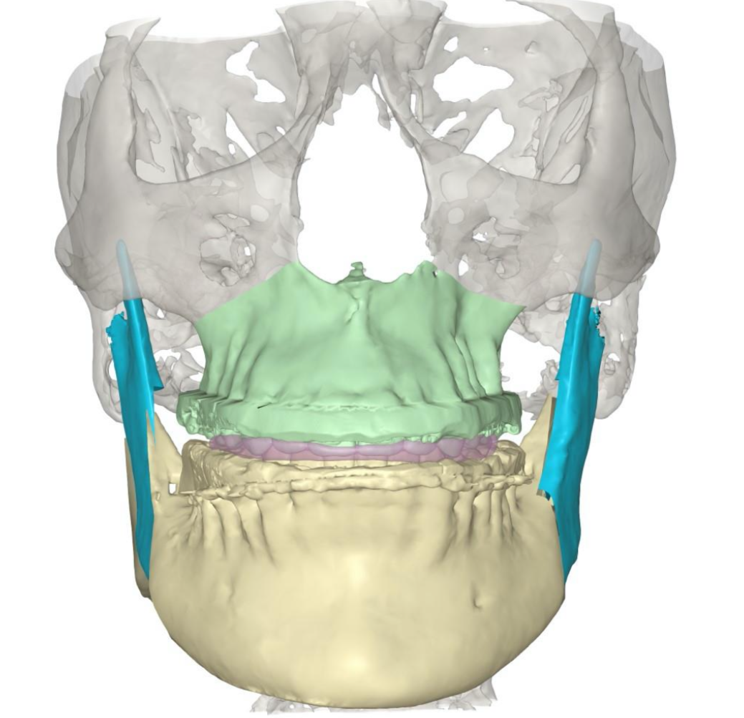

Idee hinter dem Projekt / Durchführung / erwarteter „Mehrwert“ für die Medizinische Fakultät / Abzuschätzender Zeitplan:

Die Idee hinter dem Projekt ist die Vermittlung moderner digitaler Verfahren im Rahmen operativer Eingriffe zu verstehen und zu erlernen. Gerade die Nutzung von voxelbasierten 3D-Datensätzen im STL -Format ermöglichen, die digitale Planung am Computer in ein additives Verfahren (hier z.B. 3D-Drucker) umzusetzen. Anhand von praktischen Übungen am Computer und an Modellen wird das Ganze „haptisch“ und eigenständig unter Anleitung durchgeführt. Von einem Softwareanbieter werden acht Lizenzen für die studentische Ausbildung zur Verfügung gestellt. In einem Seminarraum der MKG-Chirurgie sollen nach einem theoretischen Teil diese praktischen Übungen durchgeführt werden. Die Planung erfolgt hierbei an echten Patientenfällen.

Der Mehrwert dieses Projektes ist die frühzeitige Heranführung der Studierenden an moderne und innovative Verfahren in der operativen Medizin. Einen kleinen Einblick hierrüber konnten die Studierenden bereits im Rahmen der Halleschen OP-Wochen 2023 bekommen: Hier wurde eine sogenannte „Bignathe Umstellungsosteotomie“ genau nach diesem Verfahren geplant und schließlich im OP umgesetzt.

Die Softwarelizenzen sind bereits organisiert und sind ausschließlich in der Lehre nutzbar. Der Seminarraum wird Ende des Jahres 2024 hergerichtet. Lediglich die digitalen Arbeitsplätze müssten über die Förderung im Rahmen dieses Projektpreises angeschafft werden. Diese könnten dann auch zukünftig in weiteren E-Learning Projekten für die Studierenden genutzt werden.

Sobald die Geräte beschafft sind und die Einrichtung erfolgt ist, kann das Angebot umgesetzt werden. Geplanter Start könnte z.B. März 2025 sein.

Abzuschätzende Kostenkalkulation:

Über die Klinik für Mund-, Kiefer- und Plastische Gesichtschirurgie werden bereits die Software und die Räumlichkeiten organisiert und finanziert.

Lediglich die PC-Hardware ist derzeit nicht finanziert.

Geplant sind acht Arbeitsplätze für Studierende sowie ein „Master“-Arbeitsplatz

* 9x Desktop PC
* 9x 24“ Monitor
* 9x Tastatur
* 9x Maus
* Einrichtung der Hardware

Kosten ca. 9900,00 € (brutto)